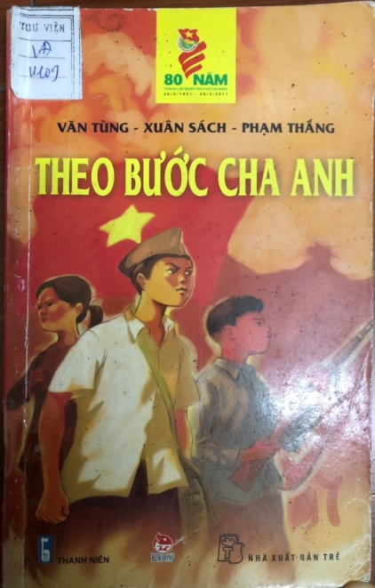 | BÀI GIỚI THIỆU SÁCH THÁNG 04 - 2021  CHỦ ĐIỂM: “Chào mừng ngày Giải phóng Miền Nam 30/4”  I. Thời gian giới thiệu: Ngày 05/ 4/ 2021  II. Người giới thiệu:  III. Đối tượng: Giáo viên và học sinh toàn trường  IV. Hình thức giới thiệu: Đăng tải trên trang Web + Bảng tin thư viện
V. Thông tin thư mục: Theo bước cha anh/Văn Tùng, Xuân Sách, Phạm Thắng; Minh họa: Lê Minh Hải.- H.: Kim Đồng, 2011.- 238tr.; 20,5cm

Kính thưa các thầy cô giáo và các em học sinh thân mến!
Tháng 4 – tháng đón chào những tia nắng rực rỡ đầu tiên của mùa hè, tháng mà các bạn học sinh hối hả gói ghém nốt những kiến thức cuối cùng của một năm học để chuẩn bị cho một kì thi cuối cùng. Tháng 4, còn là tháng ghi lại dấu ấn một ngày lịch sử trọng đại, ngày lễ lớn của dân tộc - ngày đoàn tụ, Bắc – Nam sum họp, non sông thu về một mối. Với mỗi người dân Việt Nam, 30/4/1975 là thành quả vĩ đại nhất trong sự nghiệp giải phóng dân tộc; là trang sử hào hùng, chói lọi trên con đường dựng nước và giữ nước của ông cha ta. Chúng ta đã đánh thắng kẻ thù lớn mạnh và hung hãn nhất là Đế quốc Mỹ, kết thúc oanh liệt cuộc chiến đấu 30 năm giành độc lập, tự do, thống nhất cho Tổ quốc.
Các em học sinh thân mến!
Có nhà văn nổi tiếng từng viết: “Có một viên ngọc quý mà thời gian dành riêng để ban tặng con người, đó là Tuổi thơ. Viên ngọc màu nhiệm, trong sáng nhưng quá mong manh, không thể tìm thấy lần thứ hai trong đời. Và có một thế hệ người Việt chưa bao giờ được cầm viên ngọc đó trên tay…”. Đúng vậy đấy, các em ạ, đất nước ta trải qua hai cuộc kháng chiến trường kỳ, có những thế hệ măng non nước Việt dẫu đang ở tuổi non nớt mà khi Tổ quốc cần luôn sẵn sàng đứng lên đánh giặc, dũng cảm góp phần nhỏ bé của mình làm nên chiến công chung của dân tộc. Hôm nay, để giúp các em hiểu nhiều hơn về tuổi thơ trong những năm kháng chiến của những tấm gương thiếu nhi anh hùng trong lịch sử dân tộc, thư viện Trường Tiểu học Thượng Thanh xin trân trọng gửi đến quý thầy cô cùng tất cả các em cuốn sách “Theo bước cha anh”do 3 tác giả Văn Tùng, Xuân Sách, Phạm Thắng biên soạn. Sách do nhà xuất bản Kim Đồng thực hiện và xuất bản năm 2011, nhân dịp Kỉ niệm 80 năm ngày thành lập Đoàn TNCS Hồ Chí Minh. Sách được in 1000 cuốn, với độ dày 238 trang và in trên khổ 13 x 20,5 cm. Cuốn sách gồm 3 câu chuyện:
- Đội Thiếu niên du kích thành Huế
- Đội Thiếu niên du kích Đình Bảng
- Đội Thiếu niên tình báo Bát Sắt.
Các em học sinh thân mến!
Trải dài khắp các trang sách là tiếng súng và tiếng bom đạn, chiến tranh khốc liệt đã gây nên những tổn thương không chỉ về thể xác mà còn cả tinh thần của các chiến sĩ nhỏ tuổi – những thế hệ chưa kịp lớn đã phải gánh trên vai trọng trách nặng nề. Những khó khăn trong thời kỳ này không đơn thuần là nỗi lo cơm áo mà còn là những hiểm nguy khi phải chống lại với kẻ thù xâm lược luôn rình rập xung quanh… Trong cuộc sống hàng ngày, những người chiến sĩ nhỏ tuổi ấy vẫn mang trong mình nét thơ ngây, hồn nhiên của trẻ thơ. Sự hồn nhiên ấy được biểu hiện ở lòng tự hào, kiêu hãnh của trẻ con như ham lập công, ham phần thưởng… nhưng khi được giao nhiệm vụ thì lại rất nghiêm túc và luôn cố gắng hết mình để hoàn thành tốt nhiệm vụ được giao.
Vô vàn những tình huống khiến bạn đọc “thót tim” là đặc điểm chung trong cuộc đời hoạt động của các đội viên nhỏ tuổi. Bên cạnh đó, cuốn sách còn ca ngợi tình bạn, tình đồng chí cao cả, thiêng liêng, dù đối mặt với hiểm nguy, dù phải trải qua những ngày tháng gian khổ, cùng hoạt động, chiến đấu, bị giam cầm, đày đọa, đánh đập,…nhưng những người bạn đó vẫn một mực trung thành với sự nghiệp cách mạng, vẫn lạc quan tin vào tương lai tươi sáng của nước nhà... Tất cả những điều này được khắc họa vô cùng sâu sắc trong “Theo bước cha anh” khiến cho tác phẩm có sức lay động mạnh mẽ bất kỳ một trái tim độc giả nào.
Các em học sinh thân mến!
Đến với “Đội thiếu niên du kích Đình Bảng” của nhà văn Xuân Sách các em sẽ được gặp Lượt, Hoan, Húc, Thiết - những huyền thoại tuổi học trò sớm một lòng tham gia kháng chiến bằng tinh thần nhiệt huyết, sự mưu trí, dũng cảm, ngoan cường giúp du kích cất giấu vũ khí ngay trong lòng địch, cùng các anh cho nổ mìn phá tung câu lạc bộ của quân viễn chinh Pháp,…
Và nếu tác giả của “Đội thiếu niên du kích Đình Bảng” là nhà văn chuyên nghiệp thì tác giả của “Đội thiếu niên du kích thành Huế” và “Đội thiếu niên tình báo Bát Sắt” đều là “người trong cuộc”, họ kể lại những câu chuyện có thật mà chính sự thật đó đã làm nên sức sống trường tồn của tác phẩm. Mỗi trang viết đều là sự tương phản mãnh mẽ giữa hình ảnh trẻ thơ và chiến tranh, giữa tấm lòng yêu gia đình, yêu đất nước tha thiết của các đội viên thiếu niên du kích và sự tàn bạo của kẻ thù. Những việc làm của các em lặng lẽ đắp bồi lòng yêu nước một cách rất tự nhiên và góp phần rất lớn vào thắng lợi của cách mạng Việt Nam.

Các em học sinh thân mến!
“Theo bước cha anh” là truyện viết cho thiếu nhi, nhưng tác giả khiến cho bất cứ ai đọc đều phải xúc động bởi tình cảm chân thật nhất, cảm động nhất của thời thơ ấu đều được phản ánh rõ nét trong tác phẩm, nhất là khi thời thơ ấu ấy diễn ra trong một thời kỳ lịch sử đặc biệt thì điều đó càng trở nên sinh động và hấp dẫn, các em có thấy vậy không? Và nếu các em muốn cảm nhận, hình dung ra những mất mát, hy sinh to lớn của thế hệ cha anh đi trước để chúng mình có được cuộc sống tốt đẹp như ngày hôm nay thì chúng mình hãy cùng tìm đọc cuốn “Theo bước cha anh” trong thư viện trường nhé. Cô luôn sẵn sàng chào đón các em.
Buổi tuyên truyền giới thiệu sách của thư viện với chủ điểm: “Chào mừng ngày Giải phóng Miền Nam 30/4” đến đây xin được khép lại.Kính chúc thầy cô giáo và các em học sinh đón tuần học mới thật nhiều sức khỏe, niềm vui và hạnh phúc!
Hẹn gặp lại thầy cô giáo và các em trong buổi giới thiệu sách tháng sau!
Xin trân trọng cảm ơn các thầy cô giáo và các em học sinh đã chú ý lắng nghe!
BGH DUYỆT  Lưu Thị Thu Hà | NHÂN VIÊN THƯ VIỆN  Vũ Thị Hương

